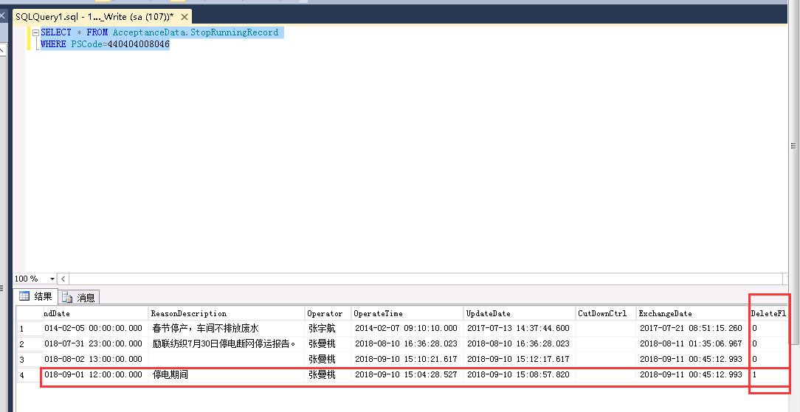
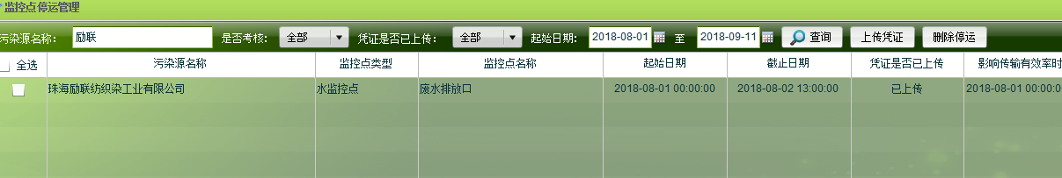
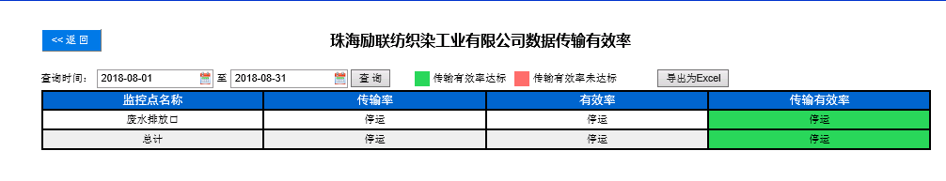
经查65数据库，是由于停运时间交换及判断异常导致。企业PS=440404008046

